Валерый Ільіч Бежка

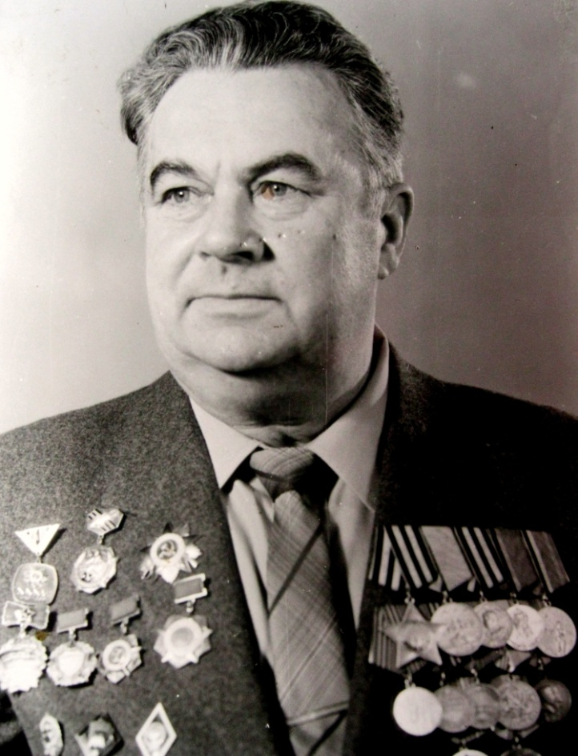
Ураджэнец с. Укагі Глазоўскага раёна Удмурдскай ССР.
Сяржант. Ваяваў на 1-ым і 2-ім Беларускіх франтах, тэлефаніст 198-ай асобнай роты сувязі, радыст 1428-га лёгкага артылерыйскага палка, радыст 3-й цяжкай мінамётнай брыгады.
Узнагароджаны ордэнам Славы ІІІ ступені, ордэнам Айчыннай вайны, медалём “За адвагу”, ”За вызваленне Варшавы”, “За ўзяцце Берліна", “За Перамогу над Германіяй”.
Працаваў кіраўніком ваеннай падрыхтоўкі Мірскай сярэдняй школы імя Г.І. Сташэўскай.

